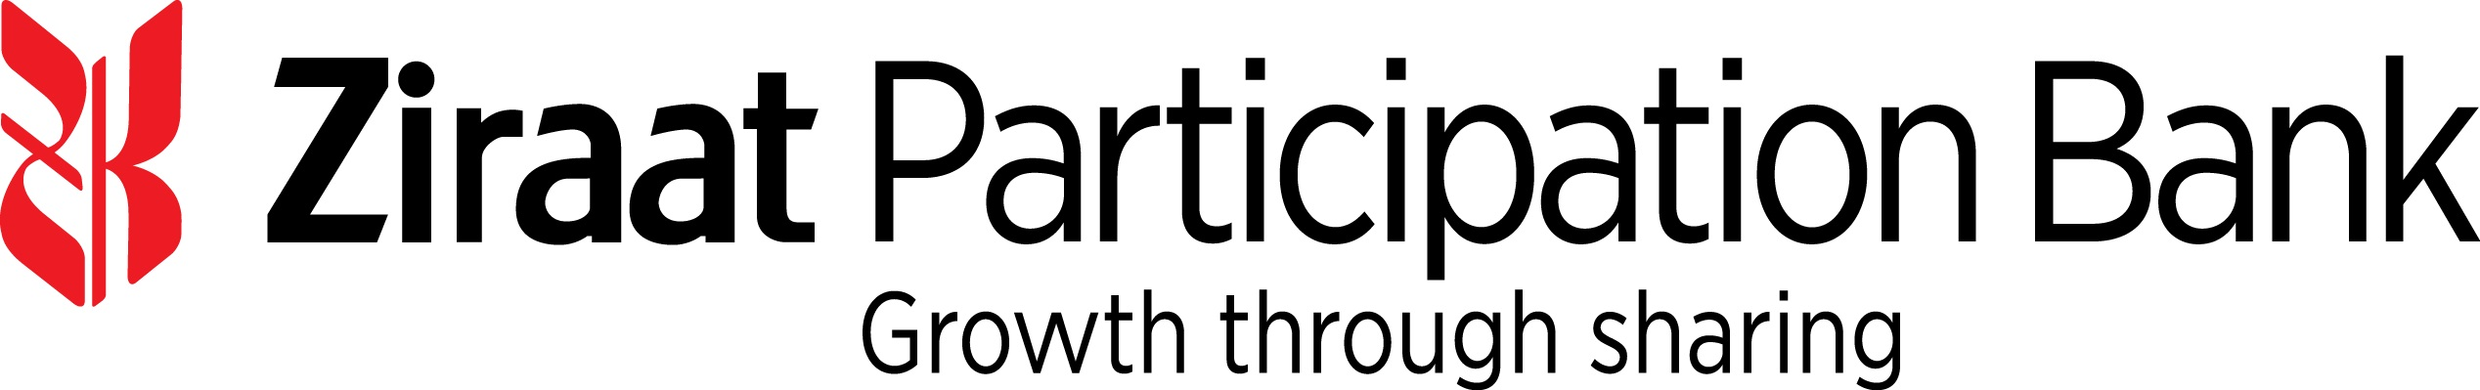

**ترتيب تسهيلات تمويل مرابحة مجمعة بعملتين لبنك زراعات التركي**

**مقدارها 118 مليون دولار أمريكي و121 مليون يورو**

أغلق بنك زراعات بارتسبيشن التركي بنجاح الاكتتاب في تسهيلات تمويل مرابحة مجمعة بعملتين رئيسيتين بما يعادل 250 مليون دولار امريكي. وتم توقيع اتفاقية التسهيلات بتاريخ 10 ابريل 2019.

وكان قد تم تكليف بنك ABC وبنك دبي الإسلامي وشركة ان بي دي كابيتال المحدودة وبنك ستاندرد تشارترد وبنك وربة، بصفتهم مدراء الترتيب الرئيسيين ومدراء سجل الاكتتاب في هذه التسهيلات، بترتيب تسهيلات تمويل مرابحة مجمعة بعملتين لمدة عام واحد. وقام بنك ABC بدور منسق التسهيلات، فيما تم تعيين بنك وربة كوكيل الاستثمار.

ونتيجة للاقبال الكبير على الاكتتاب في هذه التسهيلات من قبل 17 مؤسسة مالية اقليمية ودولية، قرر بنك زراعات بارتسبيشن زيادة حجم التسهيلات الى 250 مليون دولار امريكي.

وتمت هيكلة التسهيلات كمرابحة بضاعة وفق مبادئ الشريعة الإسلامية. وسوف تمكن هذه التسهيلات بنك زراعات بارتسبيشن من توسيع وتنويع قاعدة تمويله وتعزيز علاقات العملاء.

وسوف تستخدم التسهيلات في زيادة أنشطة البنك التمويلية.